ORGANIZATOR

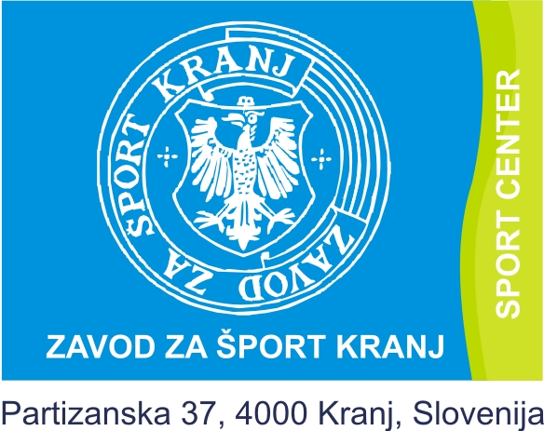

Mestna občina Kranj Zavod za šport Kranj

RAZPIS

11. SLOVENSKIH LETNIH IGER ŠOLARJEV

KRANJ – ŠPORTNI CENTER KRANJ – 27. MAJ 2011

11. SLOVENSKE LETNE IGRE ŠOLARJEV

Na podlagi sklepa Komiteja Slovenskega združenja mednarodnih iger šolarjev objavljamo razpis za izvedbo 11. slovenskih letnih iger šolarjev.

TERMIN:

petek, 27. maj 2011, ob 10.00 uri.

ORGANIZATOR:

Mestna občina Kranj, Slovenski trg 1, 4000 KRANJ,
Zavod za šport Kranj, Partizanska cesta 37, 4000 KRANJ

KONTAKT:

Marko Trebec, marko.trebec@kranj.si ,
tel.: 04 2373 181, gsm: 041 551 477

ČAS IN KRAJ PRIREDITVE:

- Kranj, 27.maj 2011, ob 10.00 uri
- Lokacija: STADION KRANJ – športni center

Lokacije za posamezne panoge :

- ATLETIKA: Štadion Kranj – športni center
- TENIS: Teniška igrišča pri olimpijskem bazenu
- NOGOMET: Štadion Kranj – športni center
- PLAVANJE: Olimpijski bazen
- ODBOJKA: Športna dvorana Planina

PANOGE:

- ATLETIKA (deklice, dečki)
- TENIS (deklici, dečka)
- ODBOJKA (deklice)
- MALI NOGOMET (dečki)
- PLAVANJE (deklice in dečki)

UDELEŽENCI:

Osnovnošolski športniki iz slovenskih mest, ki so vključena v Slovensko združenje mednarodnih iger šolarjev. Nastopajo lahko otroci rojeni 1996, 1997, 1998 in 1999.

Sodelujejo mesta, ki so člani Slovenskega združenja mednarodnih iger šolarjev.

ŠTEVILO UDELEŽENCEV V POSAMEZNIH PANOGAH:

PANOGA | LETNIK | ŠTEVILO UDELEŽENCEV
ATLETIKA – deklice | 1996, 1997, 1998 in 1999 | 6 + 1 (trener)
ATLETIKA – dečki | 1996, 1997, 1998 in 1999 | 6 + 1 (trener)
TENIS - dečka, deklici | 1996, 1997, 1998 in 1999 | 4 + 1 (trener)
ODBOJKA - deklice | 1996, 1997, 1998 in 1999 | 10 + 1 (trener)
MALI NOGOMET – dečki | 1996, 1997, 1998 in 1999 | 10 + 1 (trener)
PLAVANJE – deklice | 1996, 1997, 1998 in 1999 | 4 + 1 (trener)
PLAVANJE – dečki | 1996, 1997, 1998 in 1999 | 4 + 1 (trener)

NAČIN TEKMOVANJA IN PRAVILA

Veljajo mednarodna pravila in pravila nacionalnih panožnih zvez.

ATLETIKA:

- Dečki: 60 m, 1000 m, daljina, višina, krogla (4kg) in štafeta 4x100 m,
- deklice: 60 m, 800 m, daljina, višina, krogla (3kg) in štafeta 4x100 m.

Tekmovanje poteka po pravilih I.A.A.F. in AZS. Elektronsko merjenje in obdelavo podatkov bo izvajal Timing Ljubljana.

Tekmovalec ali tekmovalka lahko nastopa v dveh disciplinah ali eni disciplini in štafeti.

TENIS:

- Dečki: posamezno,
- deklice: posamezno.

Opomba: Igra dvojic se ne bo igrala.

Igra se po pravilih Teniške zveze Slovenije.

ODBOJKA:

- Deklice,
- Na dva dobljena seta.

Igra se po pravilih OZS.

MALI NOGOMET:

- Igra traja 2 x 10 minut ,
- igra 5+1
- igrišče z umetno travo.

Tekmovanje bo potekalo po pravilih NZS.

PLAVANJE:

- dečki: 50 m prosto, prsno in hrbtno, 100m mešano, 4x25m štafeta,
- deklice: 50m prosto, prsno in hrbtno, 100m mešano, 4x25m štafeta,

Ekipa - štafeta je sestavljena iz 2 učenk in 2 učencev, ki plavajo v poljubnem vrstnem redu. Tehnika plavanja je poljubna, štafetna predaja je na dotik roba bazena.

Tekmovalec ali tekmovalka lahko nastopa v treh disciplinah ali dveh disciplinah in štafeti.

Tekmovanje bo potekalo po pravilih PZS.

Morebitna odstopanja od navedenih pravil se določijo na tehničnem sestanku pred tekmovanjem.

PRIJAVE

Poimenske prijave se sprejemajo na naslov:

Mestna občina Kranj, Slovenski trg 1, 4000 Kranj, s pripisom za Marko Trebec ali na elektronski naslov: marko.trebec@kranj.si do 13. maja 2011

Kotizacija za udeleženca znaša 10,00 EUR in se na podlagi dejanskega števila udeležencev plača po izstavitvi računa na račun Zavoda za šport Kranj

Tehnični sestanek vodij ekip bo takoj po prihodu vseh ekip, predvidoma ob 10:15 uri v prostorih Zavoda za šport Kranj.

PISARNA PRIREDITVE:

Označen prostor pod tribunami atletskega štadiona.

NAGRADE IN PRIZNANJA

Najboljša ekipa prejme pokal, ki ga podeli Slovensko združenje mednarodnih iger šolarjev, drugo in tretje uvrščena ekipa pa pokal, ki ga podeli organizator.

V spomin na bivšega predsednika SZ MIŠ se skupnemu zmagovalcu podeli prehodni pokal, ki ga podeli Slovensko združenje mednarodnih iger šolarjev.
Prvo, drugo in tretje uvrščeni v posameznih panogah in disciplinah prejmejo kolajne, ki jih podeli organizator.

Vsi udeleženci prejmejo toplo malico, spominsko majico ter spominsko diplomo s posvetilom predsednika OKS-ZŠZ in podpisom predsednika Slovenskega združenja mednarodnih iger šolarjev.

Razvrstitev se določi po številu osvojenih točk po priloženem točkovnem sistemu.

Opomba: razpis z vsemi prilogami je objavljen tudi na spletni strani Zavoda za šport Kranj http://www.zsport-kranj.si/ZSPORT_SI,,.htm

OSTALE DOLOČBE:

Organizator si pridružuje pravico do spremembe tega razpisa.
Tekmovalci tekmujejo na lastno odgovornost.
Tekmuje se v duhu fair playa in pravil Slovenskega združenja mednarodnih iger šolarjev.

direktor Zavoda za šport Kranj Branko Fartek

Priloge:
- Razpis 11. slovenskih letnih iger šolarjev
- Prijavnice
- Pravila za organizacijo slovenskih letnih iger šolarjev
- Pravila protokola na slovenskih igrah šolarjev

